Встреча главы управы района Новогиреево с жителями прошла в доброжелательной обстановке
21.01.2016
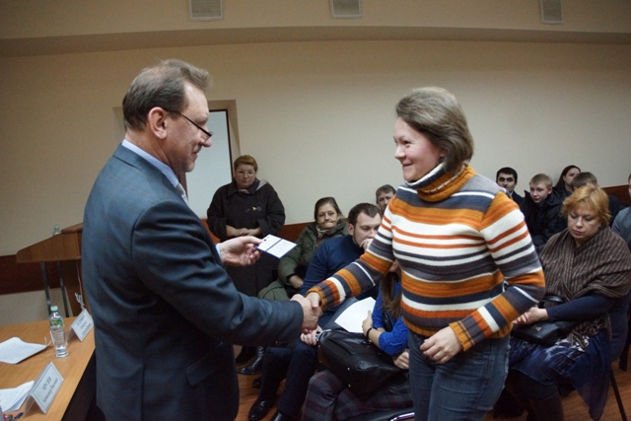
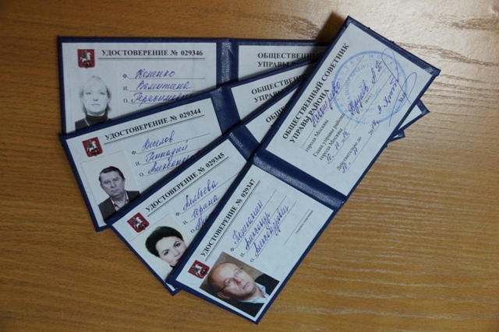
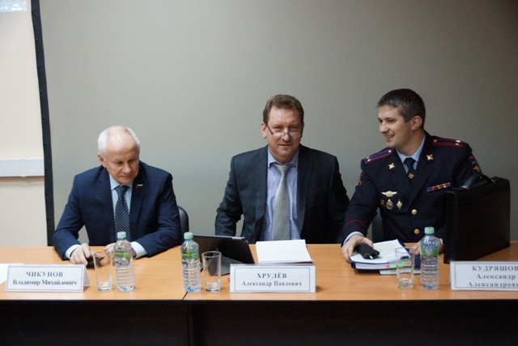
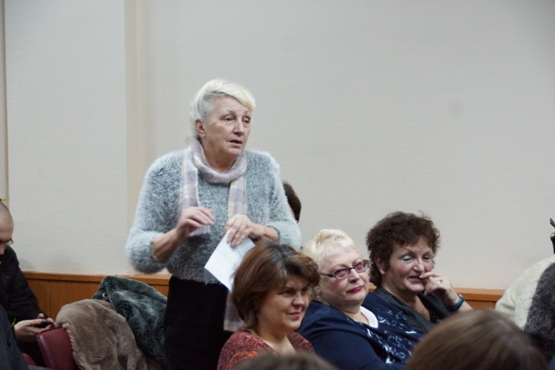
20 января в районе Новогиреево состоялась встреча жителей с главой управы Александром Хрулевым. В ней приняли участие глава муниципального округа Новогиреево Владимир Чикунов, начальник ОМВД Новогиреево Александр Кудряшов, представитель МЧС ВАО Константин Мартемьянов, представитель ГИБДД ВАО Дмитрий Чижевский, заместители главы управы и руководители различных служб района Новогиреево.
В ходе встречи было затронуто две темы - о реализации мероприятий, направленных на ресурсосбережение в многоквартирных домах и о работе по снижению задолженности за жилищно-коммунальные услуги.
Александр Кудряшов отчитался перед жителями о работе ОМВД Новогиреево в 2015 году. Старший инспектор роты ДПС ОБ ДПС ГИБДД УВД по ВАО ГУ МВД России по г. Москве старший лейтенант полиции Дмитрий Чижевский доложил о работе по профилактике детского дорожно-транспортного травматизма и рассказал о необходимости использования пешеходами световозвращающих элементов в одежде.
Глава управы ответил на многочисленные вопросы жителей района. Вопросы, требующие предварительного изучения ситуации, Александр Павлович взял под личный контроль.
А завершилась январская встреча на приятной ноте: Александр Хрулев вручил удостоверения новым общественным советникам управы Новогиреево и поздравил каждого из них с вступлением в ряды общественников и активистов.

Адрес страницы: http://novogireevo.mos.ru/presscenter/news/detail/2454172.html
Управа района Новогиреево города Москвы

